Verweiszeichen
Bestimmte Verweise (Links) werden durch ein vorangestelltes Symbol gekennzeichnet, um Seitenbesucher darauf hinzuweisen, dass diese eine besondere Bedeutung haben.

Linkicons
Werden Links korrekt ausgezeichent (siehe Links), erhalten die automatisch die korrekte Formatierung und ggf. bei externen Links ein Icon.
Hier nur ein paar Beispiele für solche formatierten Links:
- Interner Link / interner Link auf fehlende Seite
- Link auf Styleguide oder Lernmaterial
- Link auf Fallacies Online Wiki
- Link auf Wikipedia-Seite
- Link zu einer externen Site
- Generischer Interwiki-Link

Maniculum
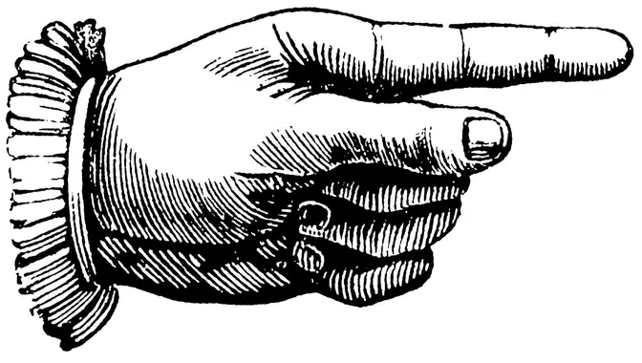Maniculum
Beispiel für ein aufwändig gestaltetes Maniculum.
Als Maniculum (Mehrzahl: Manicula) beziechnet man ein typographisches Sonderzeichen, welches eine bildhafte Darstellung einer zeigenden Hand darstellt.
Im Kontext dieser Site werden Manicula in einem Sinn verwendet, wie dies in Nachschlagewerken üblich ist: als Hinweis darauf, dass unter dem nachfolgenden Link weiter führende Informationen zu dem gerade angesprochenen Thema zu finden sind.
Spezifischer ist es nur dann zu verwenden, wenn der Link eine lokale Bedeutung hat, d.h. dass in dem unmittelbar zuvor kommenden Text ein Thema angerissen wird, welches unter dem verlinkten Artikel vertieft wird; Nicht jedoch, wenn es allgemein zum Artikel als Ganzes weitere Informationen gibt. Für den letzteren Fall sollten solche Links stattdessen im Abschnitt Siehe auch aufgelistet werden.
Ein solches Maniculum muss explizit eingefügt und korrekt markiert werden. Hierfür sollte der folgende Code verwendet werden:
<span maniculum "gehe zu:">Link here</span>

Man beachte, dass das Element hier den Link umschließt.
Anstelle von span können auch andere inline-Tags (z.B. b, i, u.s.w.) verwendet werden. Dies kann Situationen vereinfachen, in denen der Link selbst eine solche Auszeichnung erhalten soll. In solchen Fällen kann der Tag auch den Link umfassen, wie in dem folgenden Beispiel:
<b maniculum "gehe zu:">[[begriffe:hauptseite|Begriffe]]</b>

Wichtig: In jedem Fall sollten Manicula sehr sparsam eingesetzt werden. Ziel ist es, nicht mehr als ein bis zwei davon pro Artikel zu verwenden!

Title-Attribut
Um dem Benutzer eine Hilfestellung zu geben, was mit dem Maniculum gemeint ist, sollte das title-Attribut immer eine sinnvolle und möglichst genaue Beschreibung enthalten. Der im Beispiel aufgeführte Text „gehe zu:“ ist dabei als das absolute Minimum anzusehen. Bessere title-Texte wären z.B.:
- weitere Informationen zu diesem Thema finden sie unter:
- dies wird unter dem folgenden Link näher erklärt:
- u.s.w.
Denkfehler Online Styleguide
Denkfehler Online QR Code
Denkfehler Online Style Guide
Diese Seite ist ein Bestandteil des Style Guides für die Site „Denkfehler Online“. Hier werden die allgemeinen Regeln für Artikel auf dieser Site beschrieben. Für den eigentlichen Inhalt der Site, siehe: ⁠Denkfehler Online.

